 | TNKÜ ÇORLU MÜHENDİSLİK FAKÜLTESİ  FONKSİYON JENERATÖRÜ CİHAZI KULLANMA TALİMATI | Doküman No: | EYS-TL-064
 |  | Hazırlama Tarihi: | 10.11.2021
 |  | Revizyon Tarihi: | --
 |  | Revizyon No: | 0
 |  | Toplam Sayfa Sayısı: | 1

Cihazın Markası/Modeli/ Taşınır Sicil No | A4 Tech / AWG-1010
Kullanım Amacı | Eğitim
Sorumlusu | Dr. Öğrt. Üyesi İsmail DEVECİOĞLU
Sorumlu Personel İletişim Bilgileri (e-posta, GSM) | idevecioglu@nku.edu.tr

CİHAZIN KULLANMA TALİMATI
Fonksiyon jeneratörü istenilen frekans ve genlik değerlerinde (cihazın alt ve üst limitleri çerçevesinde) sin, rampa, kare, üçgen gibi çeşitli dalga formlarında işaret üretebilen cihazlardır.
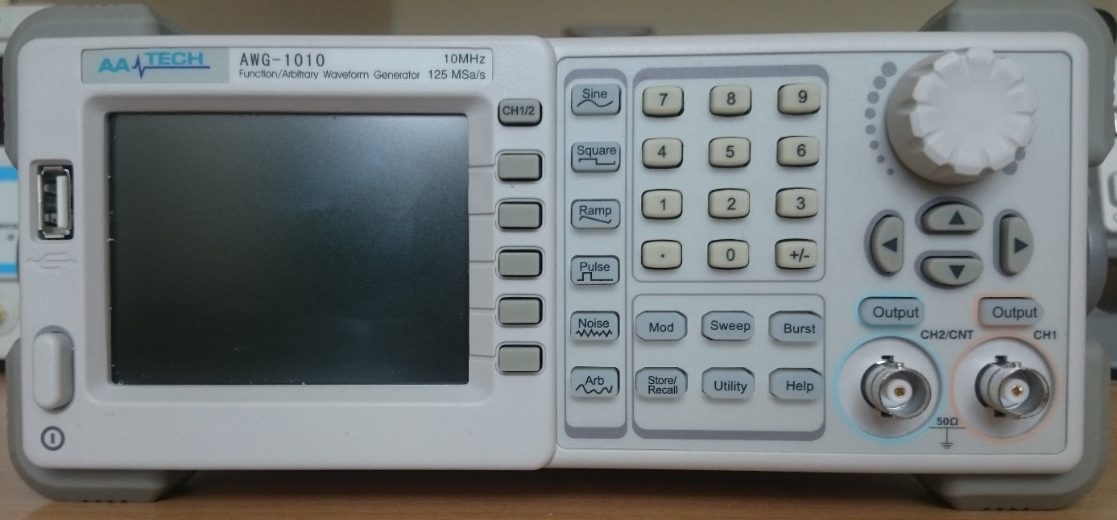
Şekil 1 İşaret Üretecinin ön paneli
CH1/2: Seçili kanalı değiştirir.
Sine/Square/Ramp/Pulse/Noise/Arb: Farklı dalga şekillerini ayarlamanızı sağlar.
Mod/Sweep/Burst: Frekansı da farklılaşabilen farklı dalga şekillerini ayarlamak için kullanılır.
Store/Recall: Ayarın kaydedilmesini ve geri çağrılmasını sağlar.
Utility: Cihazın ana menüsünü açar.
Output: İstenilen işaretin özellikleri (genlik, ofset ve frekans) sayılar ve ayar düğmeleri yardımıyla ayarlandıktan sonra bu düğmeye basılarak çıkışta işaret üretilir.

